# 花蓮市區客運運量趨勢分析

**1.1 運量趨勢分析**

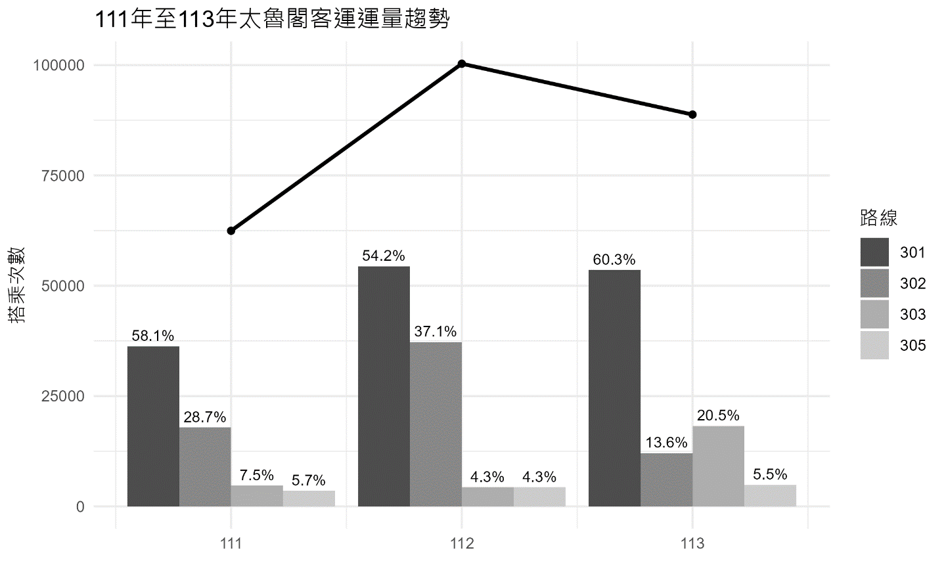

圖1.1.1　111-113年花蓮市區客運運量趨勢

表1.1.1　111-113年花蓮市區客運運量統計

|  |  |  |  |  |  |  |  |  |  |
| --- | --- | --- | --- | --- | --- | --- | --- | --- | --- |
| 路線  年份 | 301 | | 302 | | 303 | | 305 | | 總計 |
| 111年 | 36,264 | 58% | 17,911 | 29% | 4,715 | 8% | 3,567 | 6% | 62,457 |
| 112年 | 54,420 | 54% | 37,252 | 37% | 4,318 | 4% | 4,326 | 4% | 100,316 |
| 113年 | 53,578 | 60% | 12,096 | 14% | 18,242 | 21% | 4,877 | 5% | 88,793 |

以下為四條花蓮市區公車路線：

* 1. 301路線（花蓮轉運站-東華大學）為市區循環線，是東華學生前往花蓮市區的首選路線，約占113年市區公車搭乘次數的60%。
  2. 302路線（新城火車站­-天祥）會經過太魯閣國家公園，為前往花蓮自然景觀風景區的路線，約占113年市區公車搭乘次數的14%。
  3. 303路線（花蓮轉運站-雲山水）為跨市區與景觀區的一條路線，約占113年市區公車搭乘次數的21%。
  4. 305路線（花蓮轉運站-水源村）行走中央路三段，經過慈濟醫院後，終點站會抵達水源村，約占113年市區公車搭乘次數的5%。

從圖 1.1.1可以發現，從111年至112年，花蓮市區公車整體搭乘次數呈現穩定成長，整體運量有所提升，可見在COVID-19疫情結束後，花蓮市區公車的運量有所恢復。113 年的總運量較 112 年下降約11%，但與111年相比仍有所成長，可能與113年花蓮發生的0403地震有關，因道路維修管制，導致部分站點停駛，使乘車人次減少。

逐年來看，112年與111年相比，年增約為60%，113年與112年相比，約降低11%。預估114年搭乘人次能回溫，建議加強行銷TPASS並提升搭乘體驗，建立公車路線生活圈，鼓勵更多人使用公車代步。

一張含有 文字, 圖表, 行, 繪圖 的圖片

AI 產生的內容可能不正確。

圖 1.1.2　111年至113年1月至12月太魯閣客運月總運量

由圖1.1.2可以看出，113年相較於前兩年，於1月到3月時總運量皆為最高，但從4月開始，總運量卻急遽下滑變成三年最低，當年份所發生的花蓮0403地震可能為4、5月份運量下滑的主因，6月災情趨緩後，運量有逐漸回升的趨勢。

一張含有 圖表, 文字, 行, 繪圖 的圖片

AI 產生的內容可能不正確。

圖 1.1.3　111年至113年1月至12月301路線月運量

301路線由花蓮轉運站行駛至圖書館資訊大樓。從圖1.1.3可以看出，301路線的公車在113年的總運量中占比達到60%。整體趨勢來看，111年雖然疫情已經逐步趨緩，但尚未完全恢復正常；相較之下，113年發生了0403地震，導致部分月份運量波動加大。而112年則介於兩者之間，整體運量趨勢相對穩定。特別是在113年4月至8月期間，搭乘量相較於3月的高峰顯得相對低迷，但9月後運量則明顯回升，這可能與花蓮縣政府於地震後發行振興券有關，該政策有效促進了當地消費，也間接提升了公車搭乘量。

一張含有 圖表, 文字, 行, 繪圖 的圖片

AI 產生的內容可能不正確。

圖 1.1.4　111年至113年1月至12月302路線月運量

302路線由新城火車站行駛至天祥。從圖1.1.4可以看出，302路線在4月以後的搭乘量普遍偏低，113年幾乎都維持在每月1,000人次以下，且波動不大，呈現相對平穩的低運量。由於302路線的其中一站是太魯閣國家公園，而0403地震後，園區需進行修繕，期間許多自然景觀區皆未對外開放，且道路進行維修管制，導致部分站點停駛，皆可能是造成113年搭乘人數明顯低迷的主因。

一張含有 文字, 圖表, 行, 繪圖 的圖片

AI 產生的內容可能不正確。

圖 1.1.5　111年至113年1月至12月303路線月運量

303路線由花蓮轉運站行駛至雲山水。從圖1.1.5可以看出，113年搭乘量整體呈現明顯的上升趨勢。雖於4月至5月小幅下跌，但從6月開始運量均顯著高於前兩年，7月至12月尤其明顯，12月達到全年最高峰。可能與旅遊需求回升（震後景點重新開放）或振興措施（如交通補貼、振興券）有關，帶動運量增加。

一張含有 圖表, 文字, 行, 方案 的圖片

AI 產生的內容可能不正確。

圖 1.1.6　111年至113年1月至12月305路線月運量

305路線由花蓮轉運站行駛至水源村，途中經過慈濟醫院，為花蓮市居民就醫、回診提供了便利的交通選擇。從圖1.1.6可以看出，整體而言，113年搭乘量呈現略帶起伏的走勢，多數月份的運量均略高於111年與112年，由搭乘人次提升展現出居民對該路線的依賴。

**1.2 震後、颱風等極端事件之運量變化分析**

113年4月3日上午7點58分，花蓮地區發生規模7.2的強烈地震，造成多人死傷，並導致多棟建築倒塌。同時，當地的道路、橋梁、民生設施及學校等，皆出現不同程度的毀損。此外，太魯閣及其他山區發生嚴重落石與坍方現象。

每年8月至10月是臺灣的颱風旺季，花蓮位處東部沿海地帶，經常直接受到颱風侵襲，造成運輸量下滑。113年7月受到「凱米」颱風影響，9月又有「山陀兒」颱風，10月還有「康芮」颱風來襲，對當地交通與觀光造成衝擊。

地震及颱風接連發生，對花蓮的觀光業造成了重大損失。為了評估政策補助措施對公車搭乘意願的成效，本次分析將著重於探討搭乘人次的變化以及補助政策是否成功刺激運量成長。

利用折線圖對總運量進行分析，觀察112年和113年之間不同路線運量變化趨勢，以301、302、303及305路線為例。

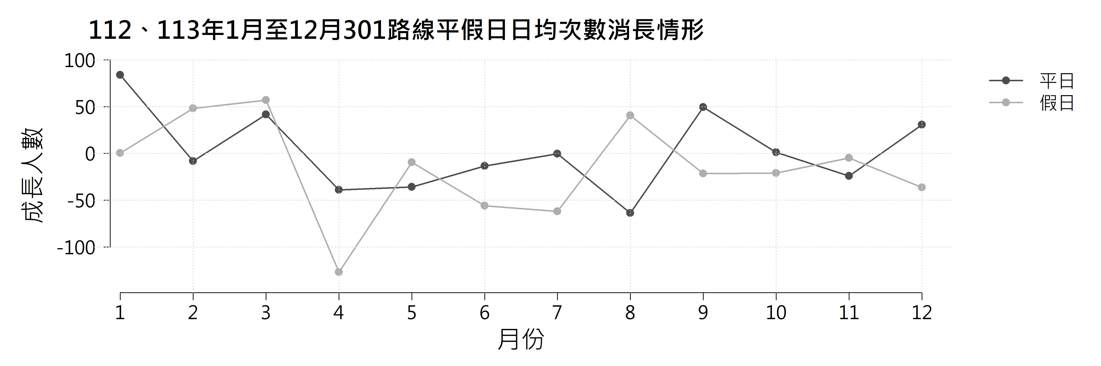

圖1.2.1　112、113年花蓮市區客運301路線震後分析折線圖

301路線（花蓮轉運站-東華大學）：113年與112年相比，不論平日或假日，113年多數月份都略遜於112年，4月尤其明顯，假日日均人次少了將近100多人，可看出地震等自然災害對於301路線乘客量的影響。

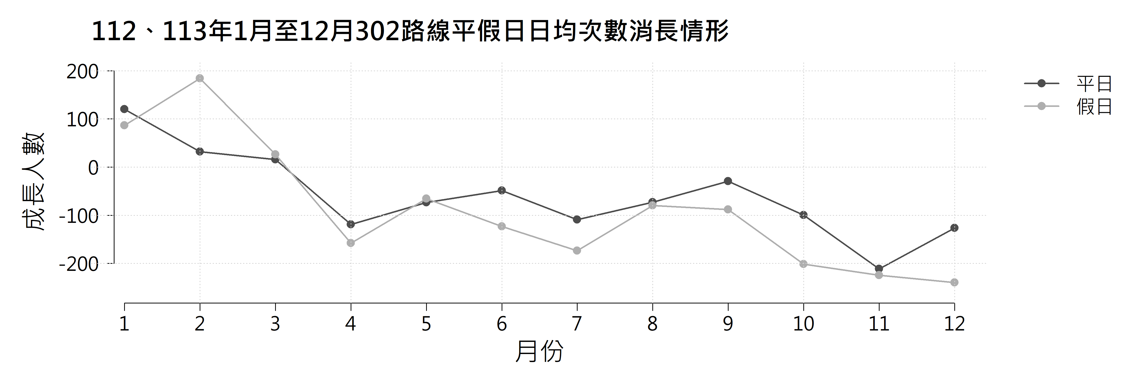

圖1.2.2　112、113年花蓮市區客運302路線震後分析折線圖

302路線（新城火車站-天祥）：113年與112年相比，1月到3月假日有明顯的成長趨勢；到了4月開始一路到12月，113年平日與假日的成長數趨於一致，波動幅度縮小，反映整體需求低迷，觀光效應薄弱，可能為此路線停駛，或太魯閣觀光風景區整修所致。

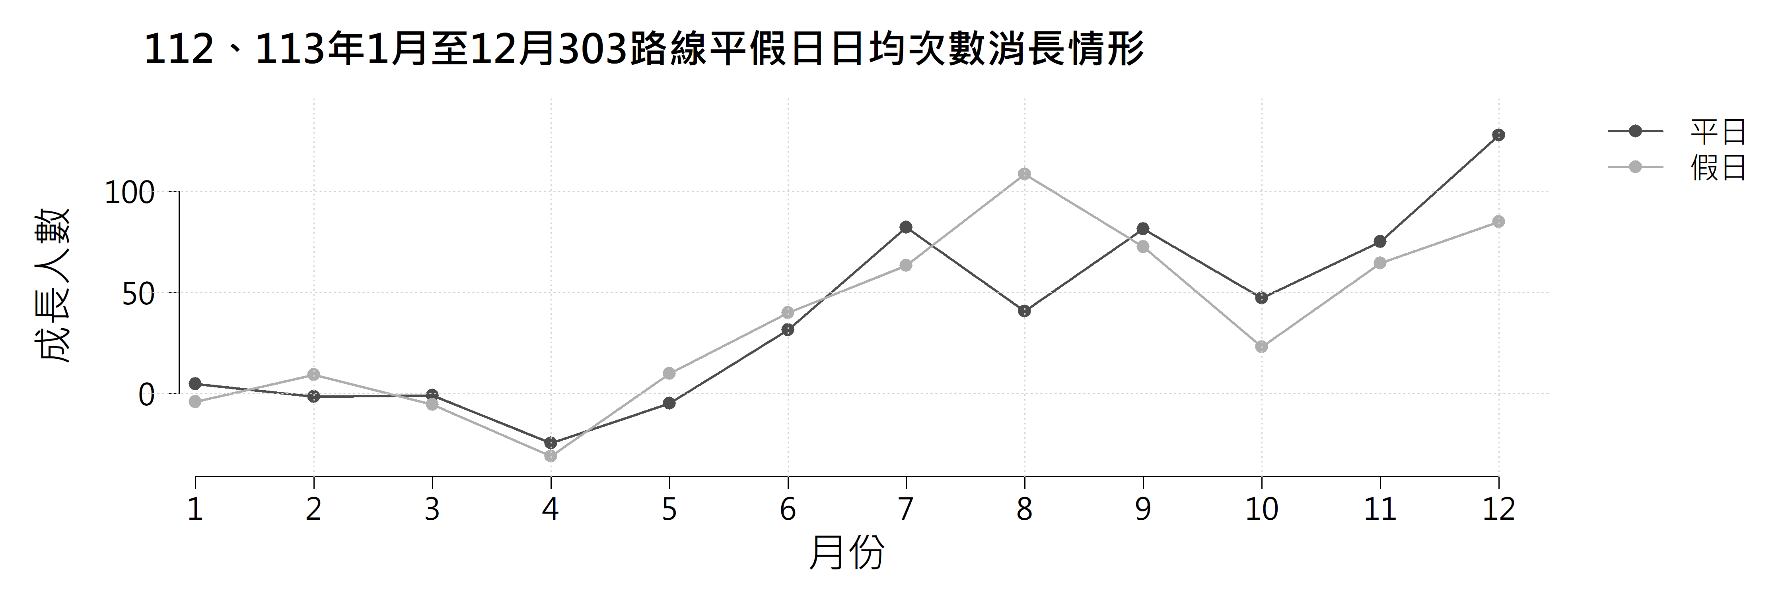

圖1.2.3　112、113年花蓮市區客運303路線震後分析折線圖

303路線（花蓮轉運站-雲山水）：113年與112年相比，平、假日除了8月份，其他月份的走勢相近，1月到5月維持持平或略低於112年些許，而從6月到12月間，日均運量幾乎逐月提升，平日於12月達運量高峰，假日則是於8月達最高峰。

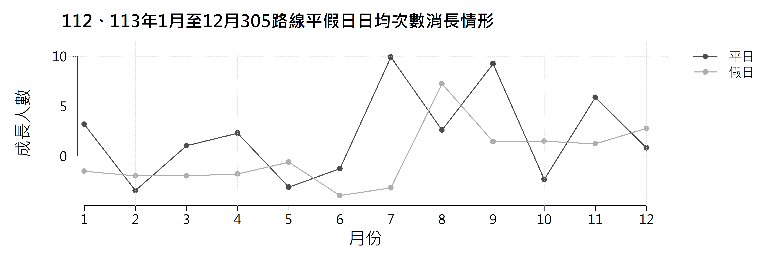

圖1.2.4　112、113年花蓮市區客運305路線震後分析折線圖

305路線（花蓮轉運站-水源村）：相較於其他路線，由於乘車人數相對較少，因此日均次數的消長圖呈現較為波動且不規律的狀態。從平日數據來看，除了2、5、6、10月外，其餘月份的日均乘車人數均較去年呈現成長。假日部分則顯示後半年（8月至12月）搭乘人數明顯成長，然而前半年大部分月份仍略低於去年同期。整體而言，305路線平假日之間的波動變化更為明顯，反映出小型路線易受天候或事件影響的特性。

**1.3 票種及客群分析**

為求方便分析，以下將票種以實際定義重新命名，分別是一般票、學生票、敬老愛心票、愛心優待票、其他優待票、員工票及TPASS，詳細的分類規則如表1.1.2所示，皆已統一重新定義名稱，規則與此表亦同。

表1.1.2 票種重新定義規則

|  |  |
| --- | --- |
| 票種 | 票種定義 |
| A | 一般票 |
| B | 學生票 |
| C01 | 敬老愛心票 |
| C02 | 愛心優待票 |
| C09 | 其他優待票 |
| D | 員工票 |
| TPASS | TPASS |

利用分組長條圖對票種進行分析，觀察112年和113年之間不同路線乘客使用的票種占比，以301、302、303及305路線為例。

一張含有 文字, 螢幕擷取畫面, 圖表, 設計 的圖片

AI 產生的內容可能不正確。

圖1.3.1　112年花蓮區域市區客運301路線票種及客群分析長條圖

一張含有 文字, 螢幕擷取畫面, 圖表, 設計 的圖片

AI 產生的內容可能不正確。

圖1.3.2　113年花蓮區域市區客運301路線票種及客群分析長條圖

一張含有 文字, 螢幕擷取畫面, 圖表, 字型 的圖片

AI 產生的內容可能不正確。

圖1.3.3　112年花蓮區域市區客運302路線票種及客群分析長條圖

一張含有 文字, 螢幕擷取畫面, 圖表, 字型 的圖片

AI 產生的內容可能不正確。

圖1.3.4　113年花蓮區域市區客運302路線票種及客群分析長條圖

一張含有 文字, 螢幕擷取畫面, 圖表, 設計 的圖片

AI 產生的內容可能不正確。

圖1.3.5　112年花蓮區域市區客運303路線票種及客群分析長條圖

一張含有 文字, 螢幕擷取畫面, 圖表, 設計 的圖片

AI 產生的內容可能不正確。

圖1.3.6　113年花蓮區域市區客運303路線票種及客群分析長條圖

一張含有 文字, 螢幕擷取畫面, 圖表, 設計 的圖片

AI 產生的內容可能不正確。

圖1.3.7　112年花蓮區域市區客運305路線票種及客群分析長條圖

一張含有 文字, 螢幕擷取畫面, 圖表, 設計 的圖片

AI 產生的內容可能不正確。

圖1.3.8　113年花蓮區域市區客運305路線票種及客群分析長條圖

由圖1.3.1到1.3.8可觀察到，TPASS通勤月票113年在301至305路線的整體使用率占比相較112年有所成長。以301路線為例，使用率從112年的6%成長至113年的30%；305路線則從112年的10%增長至113年的25%。相較之下，302與303路線的使用率則未見明顯變化。

TPASS的使用分布與公車行駛路線密切相關，301與305路線主要服務學生及上班族的通勤需求，因此乘客透過TPASS月票搭乘能大幅減少交通費用，進一步促使更多人選擇公車作為通勤工具，顯示TPASS對於通勤族群具備高度的吸引力。未來建議可針對上班族及學生等主要通勤客群，加強TPASS的推廣力度，擴大使用效益。

# 花蓮太魯閣客運TPASS分析

## TPASS搭乘次數趨勢分析

一張含有 文字, 圖表, 行, 字型 的圖片

AI 產生的內容可能不正確。

圖 2.1.1　112年10月至113年12月太魯閣客運TPASS搭乘次數折線圖

自112年10月至113年12月期間，TPASS的搭乘次數波動幅度變化大。起初，112年10月（11210）搭乘人次為634人，隨後在當年11月和12月迅速增至1,748人次（11211）及1,811人次（11212），顯示政策推行初期即吸引了大量乘客。然而，2月及6至8月的搭乘人次明顯減少，推測主要使用TPASS的族群多為學生，而這些月份正好是寒暑假期間，因此搭乘次數大幅下滑。接下來，我們將進一步分析各路線的TPASS搭乘次數：

一張含有 文字, 圖表, 字型, 地圖 的圖片

AI 產生的內容可能不正確。

圖 2.1.2　112年10月至113年12月301路線TPASS搭乘次數折線圖

一張含有 文字, 圖表, 行, 字型 的圖片

AI 產生的內容可能不正確。

圖 2.1.3　112年10月至113年12月302路線TPASS搭乘次數折線圖

一張含有 文字, 圖表, 行, 字型 的圖片

AI 產生的內容可能不正確。

圖 2.1.4　112年10月至113年12月303路線TPASS搭乘次數折線圖

一張含有 文字, 圖表, 行, 字型 的圖片

AI 產生的內容可能不正確。

圖 2.1.5　112年10月至113年12月305路線TPASS搭乘次數折線圖

從圖2.1.2到圖2.1.5四張路線圖可以看出，四條路線在觀察期間內的搭乘次數均呈現波動，尤其在某些月份會有明顯的高峰或低谷。多數路線在政策推行初期（11210-11212）就出現一次較明顯的成長波峰（如301、302、305路線），顯示TPASS票券初期推廣效果顯著。

各路線在113年10月至113年12月，多數出現搭乘量回升的趨勢，可能與當時政府所發行的花蓮振興券、年終活動、假期及觀光活動有關。

## TPASS市區客運之運量分析

**1. 113年花蓮市區公車公共運輸量趨勢比較**

一張含有 圖表, 文字, 行 的圖片

AI 產生的內容可能不正確。

圖2.3.1　113年1月至12月301路線搭乘次數折線圖

113年301路線總搭乘人次（全年趨勢）：1月最高6,545人次，接著2-4月呈現波動，但4月地震後降至3,007人次。5月以後逐步回升，尤其9月之後顯著成長，到12月達全年最高6,705人次。

一張含有 圖表, 文字, 行, 方案 的圖片

AI 產生的內容可能不正確。

圖2.3.2　113年1月至12月301路線日均搭乘次數折線圖

113年301路線日均搭乘人次（全年趨勢）：1月最高211.13人次，4月呈現明顯下滑，約100.23人次，同樣在8月出現全年低點77.77人次。9月以後逐步回升，12月再度達到最高峰（216.29人次）。

一張含有 文字, 圖表, 行, 繪圖 的圖片

AI 產生的內容可能不正確。圖2.3.3　113年1月至12月302路線搭乘次數折線圖

113年302路線總搭乘人次（全年趨勢）：1月總搭乘人次高達4,544人次，2月微幅下降至3974人次，3月再降至2473人次。4月後急劇下滑至僅610人次，顯示地震0403地震後直接衝擊運量。5月起幾乎歸零，僅數10人次上下，最少時6月僅22人次。9月後略見回升，12月增至137人，但整體運量仍遠不及年初。

一張含有 文字, 圖表, 行, 字型 的圖片

AI 產生的內容可能不正確。

圖2.3.4　113年1月至12月302路線日均搭乘次數折線圖

113年302路線日均搭乘人次（全年趨勢）：1月日均146人次，3月降至79人次，仍維持基本的觀光交通需求。4月劇降至20人次，5月起日均搭乘人數不到2人次，顯示災後效應持續。9月後略見回升，12月為4.42人次，恢復幅度仍十分有限。

一張含有 文字, 圖表, 行, 繪圖 的圖片

AI 產生的內容可能不正確。

圖2.3.5　113年1月至12月303路線搭乘次數折線圖

113年303路線總搭乘人次（全年趨勢）：1月（355人次）到4月（212人次）運量整體偏低，呈現平穩小幅波動。5月（173人次）略降後，6月快速反彈至1,373人次，7月進一步攀升至2,652人次，達到全年第一個高峰。8月稍微回跌至2138人次，但仍顯著高於上半年。9月（2,562人次）再度上升，12月達到全年最高峰3,940人次，顯示下半年需求穩步成長。

一張含有 文字, 圖表, 行, 字型 的圖片

AI 產生的內容可能不正確。

圖2.3.6　113年1月至12月303路線日均搭乘次數折線圖

113年303路線日均搭乘人次（全年趨勢）：1到4月的日均人次僅11到16人次，日均搭乘人次低。6月（45.77人次）和7月（85.55人次）快速成長，搭乘需求明顯回溫。9月（85.4人次）至12月（127.1人次）需求持續增長，12月創下全年最高日均人次。

一張含有 文字, 圖表, 行, 方案 的圖片

AI 產生的內容可能不正確。

圖2.3.7　113年1月至12月305路線搭乘次數折線圖

113年305路線總搭乘人次（全年趨勢）：1月（402人次）至4月（269人次）雖有小幅下滑，但除2月外，整體維持平穩。5月（328人次）起步，逐月增加到8月（415人次）。9月（584人次）達到高點，雖10月回落（309人次），但11月（652人次）再創新高，12月小幅回落（574人次），全年整體呈現穩步向上趨勢。

一張含有 圖表, 文字, 方案 的圖片

AI 產生的內容可能不正確。

圖2.3.8　113年1月至12月305路線日均搭乘次數折線圖

113年305路線日均搭乘人次（全年趨勢）：1月（12.97人次）至4月（8.97人次）數值較低但持平，顯示穩定需求。5月（10.58人次）後日均人次逐步上升，8月達到16.03人次。9月（19.47人次）創1月到9月日均高峰，10月小幅回落（9.97人次），11月（21.73人次）再次創下新高，12月略減（18.52人次），全年結尾仍明顯高於年初水平。

**2.小結**

針對各路線TPASS使用度：

301路線：從圖2.3.1、2.3.2可見， TPASS旅客年初對總運量的貢獻相對有限，但到年底（11、12月），TPASS旅客的增長趨勢與其他旅客平行推升總運量。這說明TPASS政策對於穩定及帶動301路線的整體運量有顯著效果，特別是在年底時乘客需求與政策效果的結合推動了搭乘量的成長。

302路線：從圖2.3.3、2.3.4可見，無論是月總搭乘量還是TPASS旅客人數，TPASS旅客的占比在全年呈現低迷，幾乎可以忽略不計。即便在旅客需求急劇下滑的5月以後，TPASS旅客的人數也沒有顯著增加。其原因可能是因為302路線是一條運行至太魯閣國家公園並以觀光為主的路線，旅客大多屬於非TPASS旅客（例如：觀光客、短期旅遊需求），較少為通勤或定期通行之族群，且因0403地震後道路封鎖使得部分站點暫時停止服務，造成旅運需求下降。

303路線：從圖2.3.5、2.3.6可見，303路線的搭乘需求幾乎完全仰賴非TPASS旅客，全年TPASS占比極低。運量高峰期（如7月、12月）的推升與TPASS旅客無關，更多來自觀光或非固定通勤需求。顯示303路線在政策推動TPASS通勤月票上成效有限，若要拉升TPASS使用率，需更深入了解潛在的通勤客群，並搭配觀光與交通結合的推廣策略。

305路線：從圖2.3.7、2.3.8可見，TPASS旅客在305路線的占比持續成長，對總運量的貢獻逐月上升，顯示TPASS政策對通勤族群逐漸產生吸引力。全年TPASS旅客雖未超過其他旅客，但雙方的差距並不大，顯示305路線的通勤屬性較強。未來可針對TPASS旅客進一步加強推廣與優惠政策，持續擴大其占比，並平衡其他旅客需求，穩定路線整體運量。